报名操作手册
V1.0
推荐使用 ie10 以上或谷歌浏览器

1、注册账号
访问毕节市就业创业公共服务平台，地址为：http://zw.rsj.bijie.gov.cn/,或者通过百度搜索“毕节市就业创业公共服务平台”，注册账号。
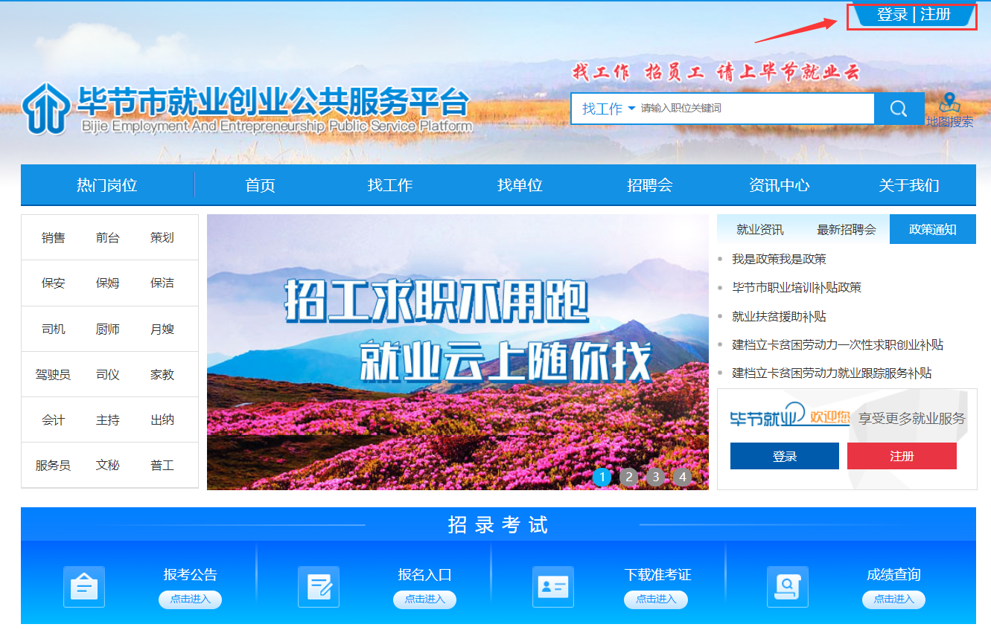
登录界面：
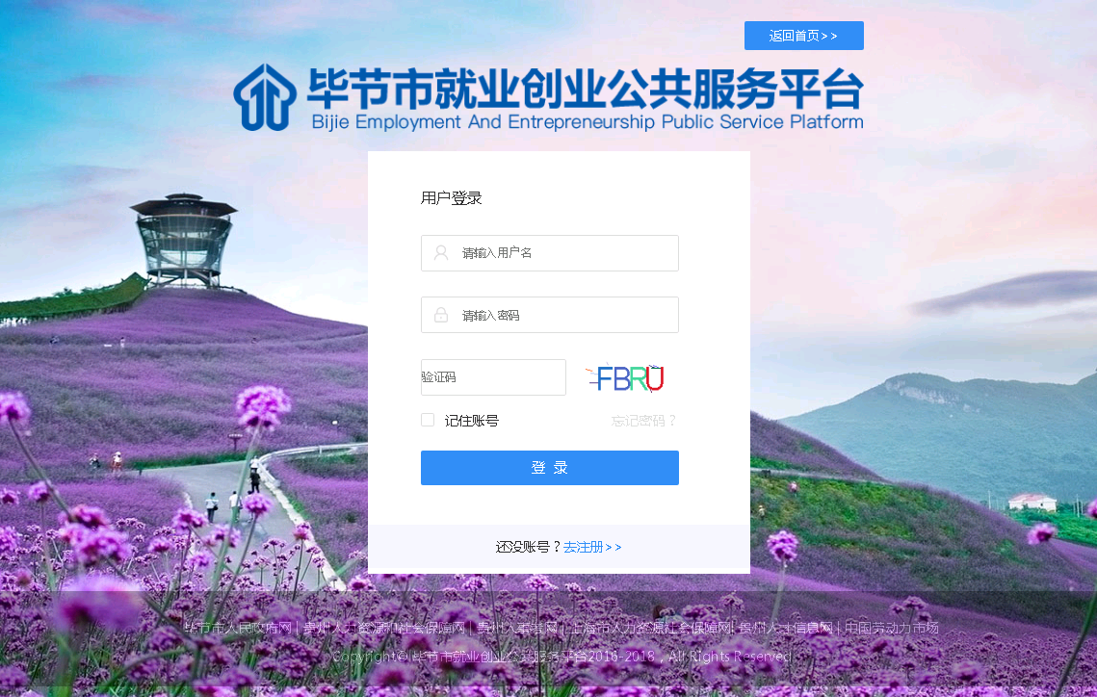
注册界面，账号注册分为个人注册、企业注册。选择“个人注册”按照相应提示注册填写信息，勾选“我阅读并同意《毕节市就业创业公共服务平台用户免责申明》”，“注册”按钮才能点击。
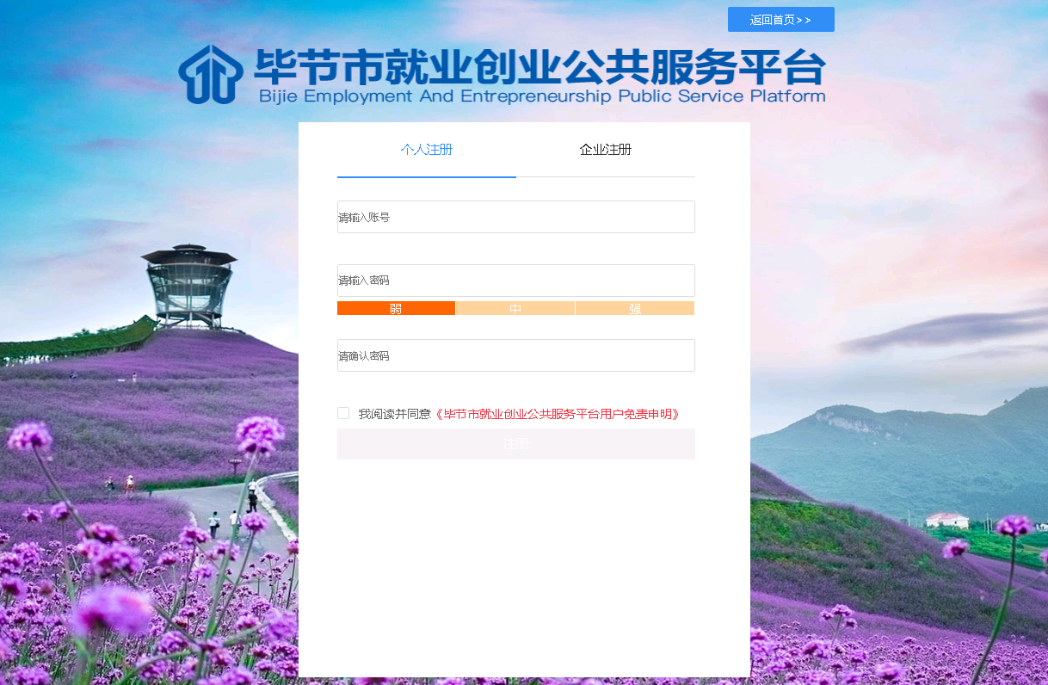

2、在线报考
在“首页”中，招录考试模块，进入“报名入口”。若未登录账号，点击时会提示“办理招录报名，请登录后再办理!”。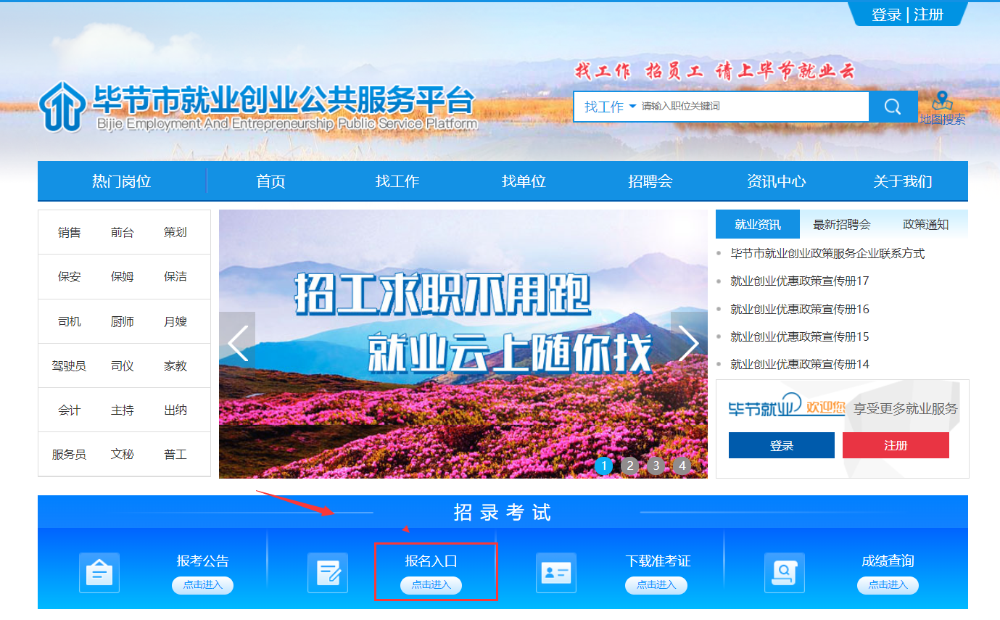

登录成功后，进入“报名入口”中“在线报名”，选择相应的考试计划，进入报名界面。
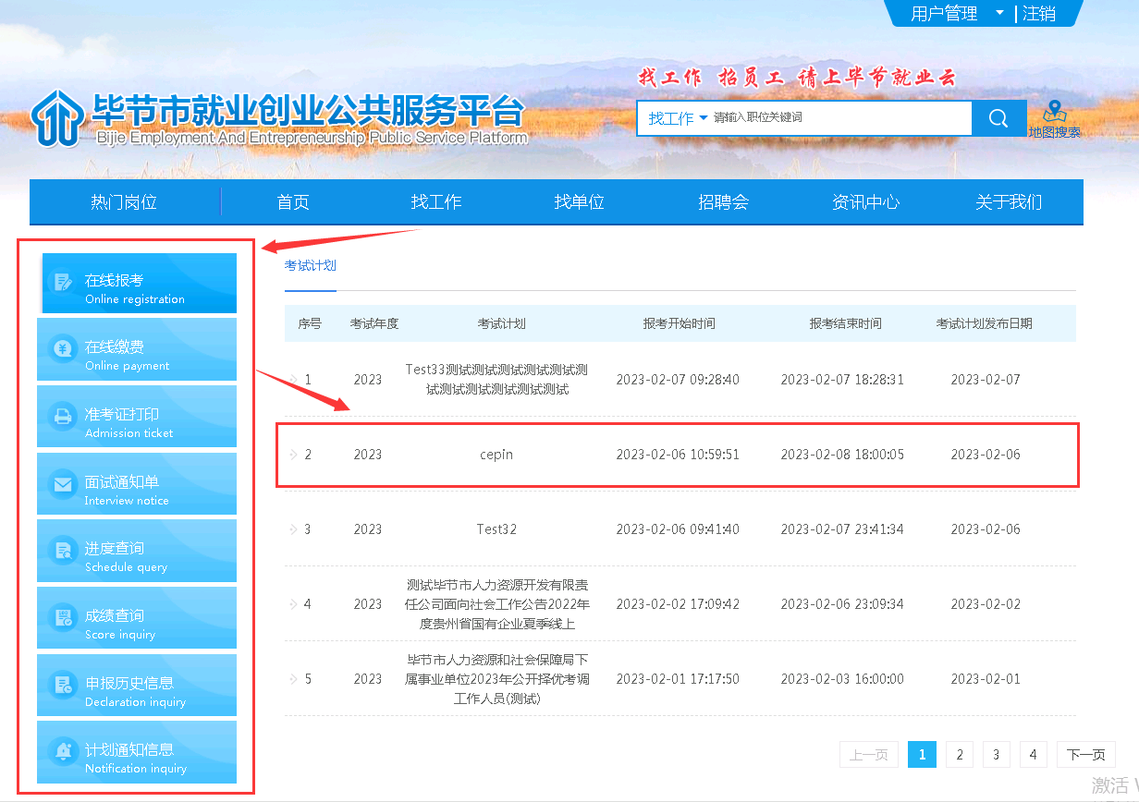
（1）在线报名，选择相应的考试计划，进入报名界面，按照提示信息，同意‘个人信息授权处理授权书’，‘诚信承诺书’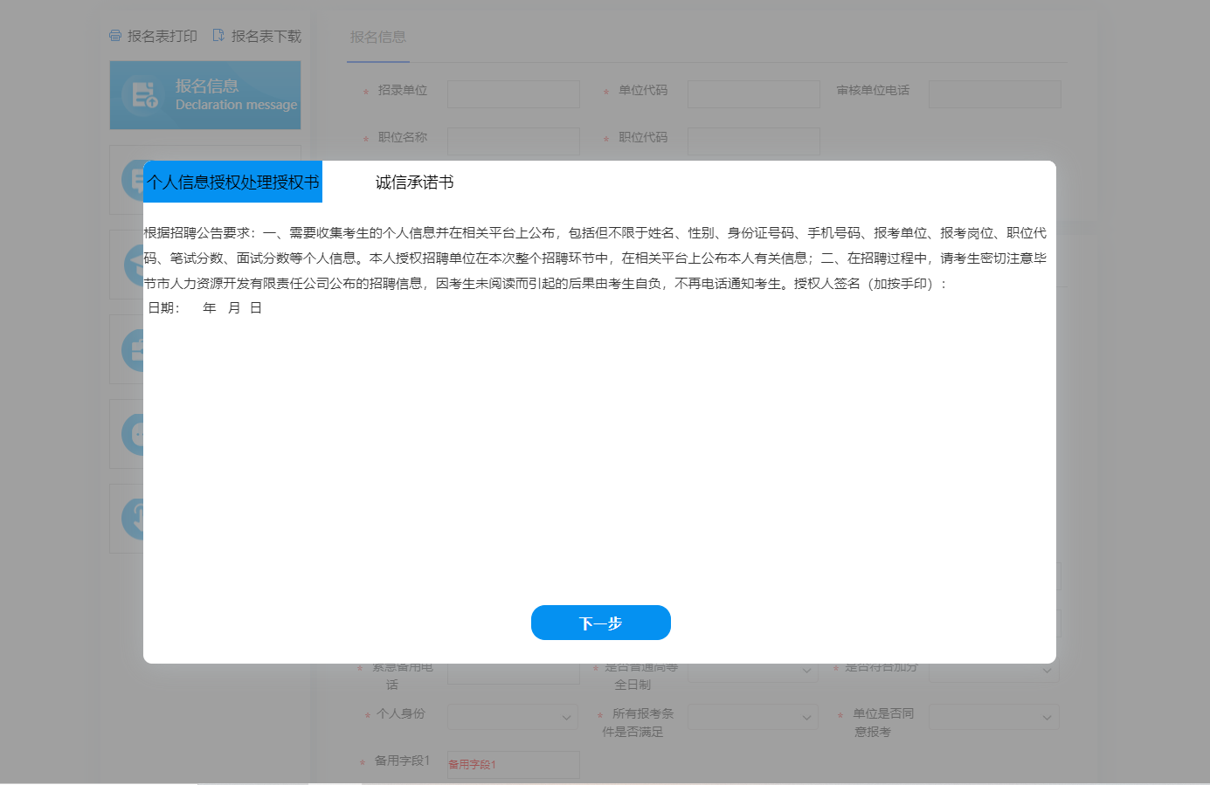
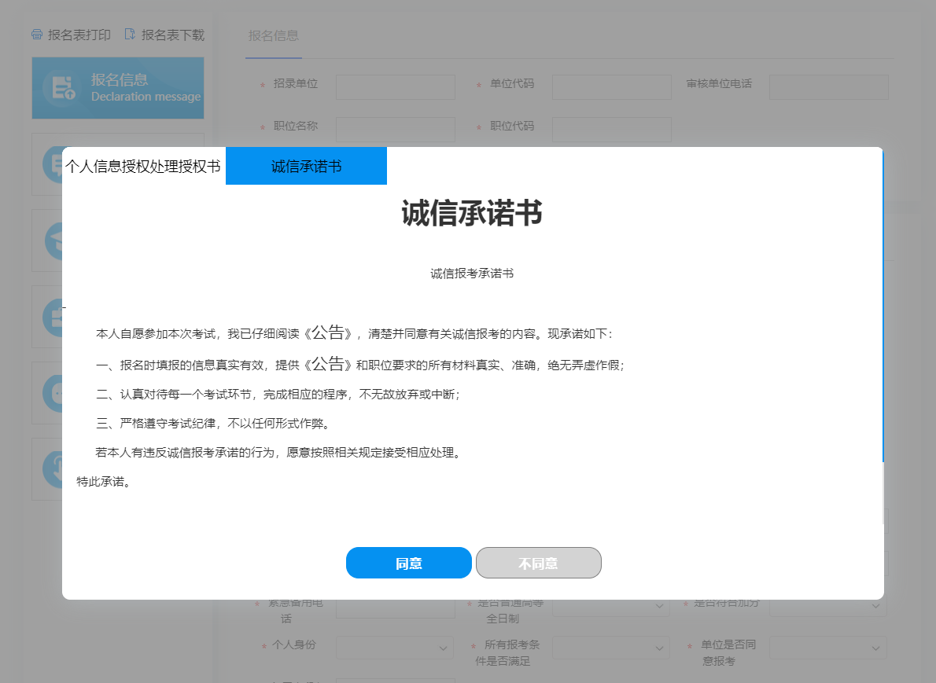

2.1报名信息
填写报名信息，选择相应的招录单位以及该单位下的招聘岗位。
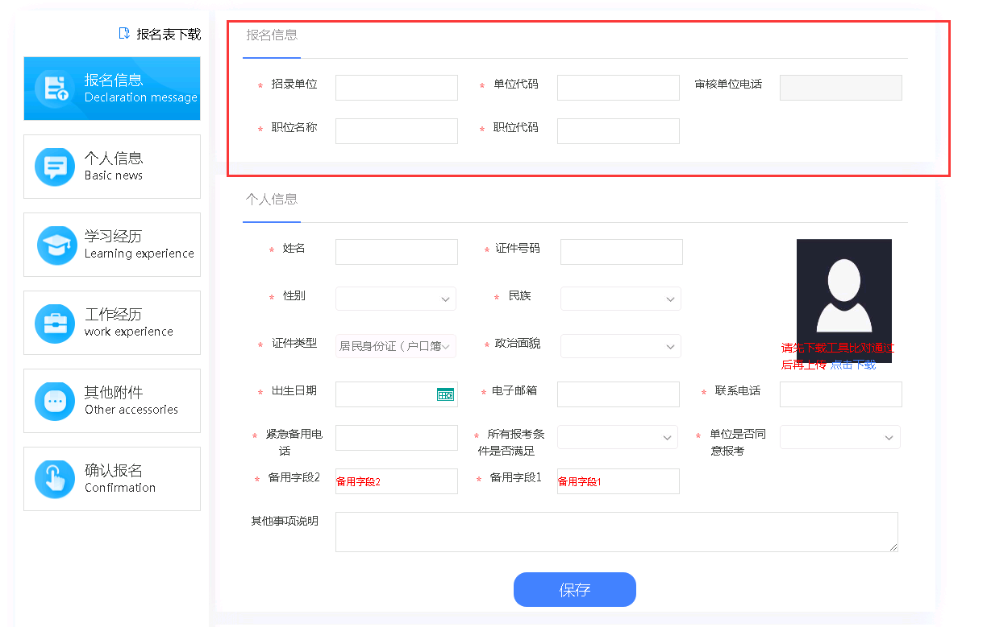
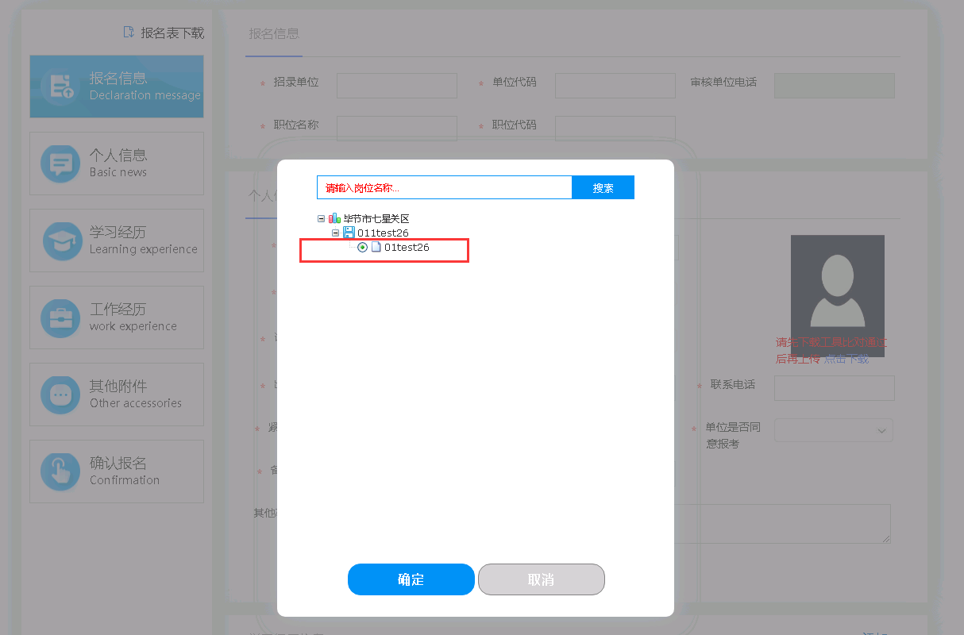

2.2个人信息
填写个人信息。在输入姓名、身份证号时，会提示相应的信息。（1）若身份证号已绑定账号信息，则该账号不能报名，需要登录已绑定的账号进行报名。（2）若已报名，则该身份证号不能再报名。（点击左边的‘个人信息’或者通过拖动，滚动右边的滚动条，上下滚动，找到个人信息，其他填写项类似），点击‘保存’，个人信息保存成功。个人信息保存后才能上传个人照片。若所上传的图片大小不符合要求，可以通过点击下载图片处理工具进行处理。图片格式为jpg或者PNG。

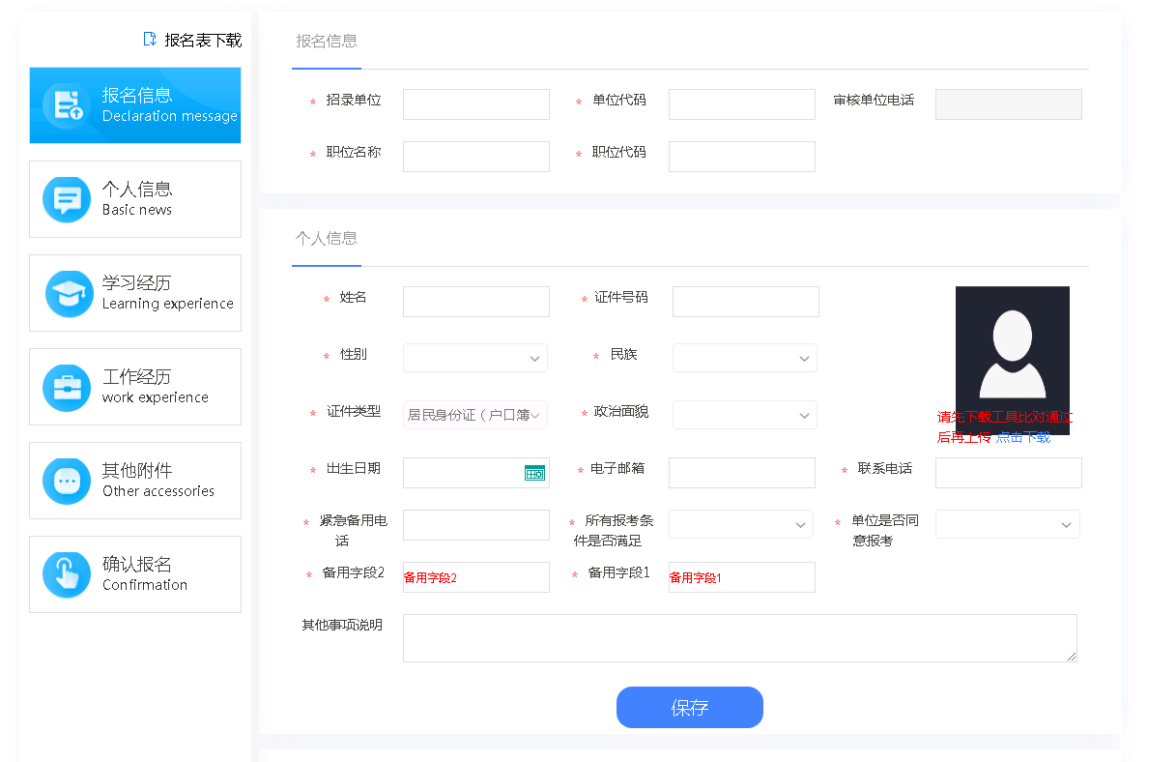

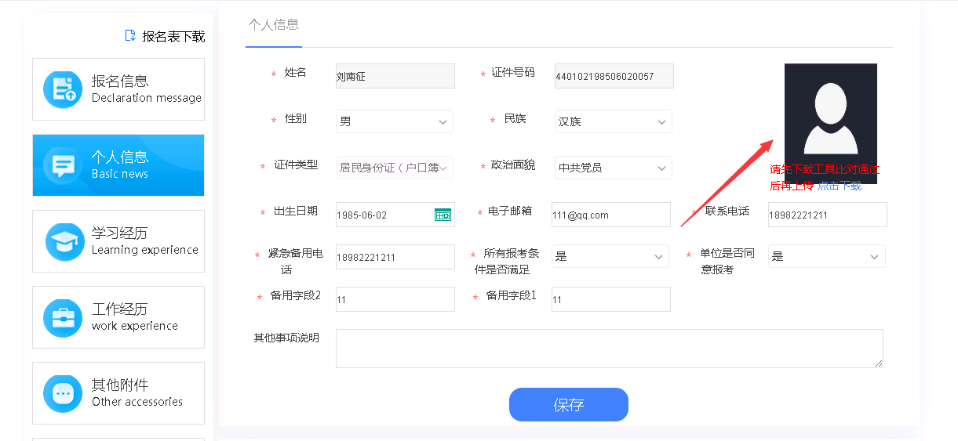

2.3学历经历
填写学历经历，点击如图‘添加’按钮，填写学历信息。
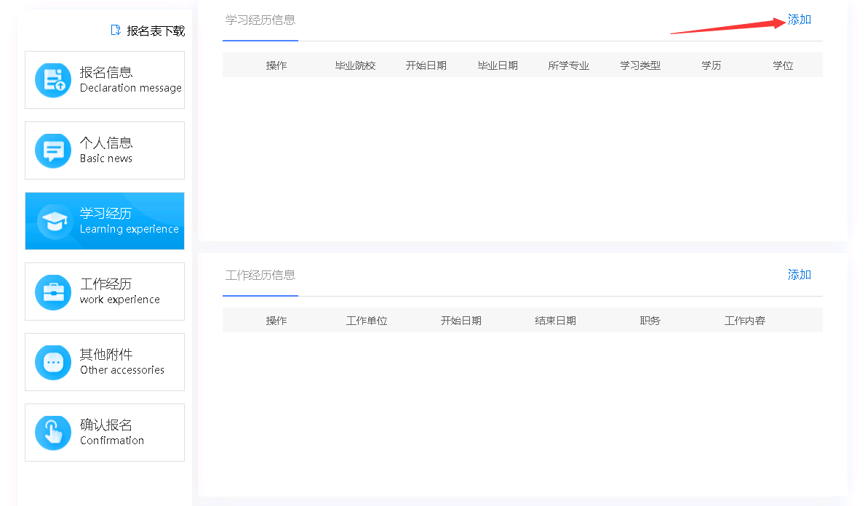

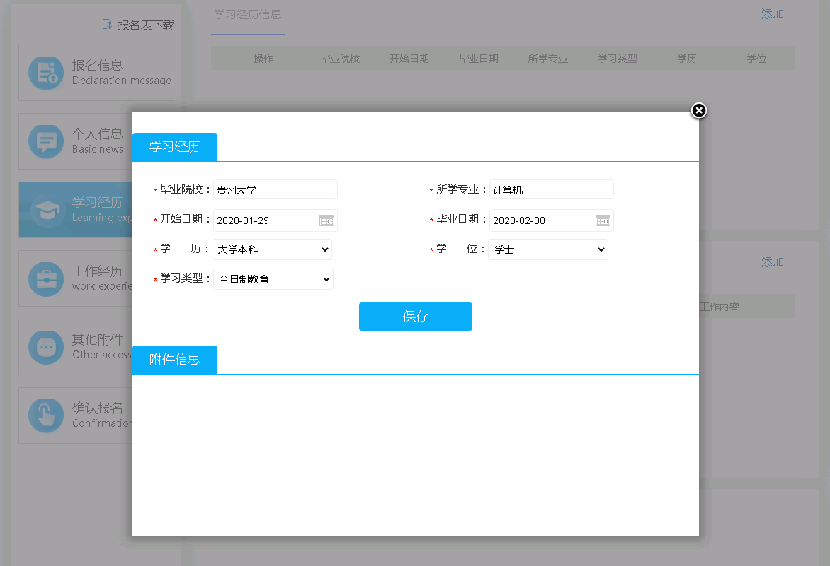

所添加的学历经历信息可以编辑和删除。
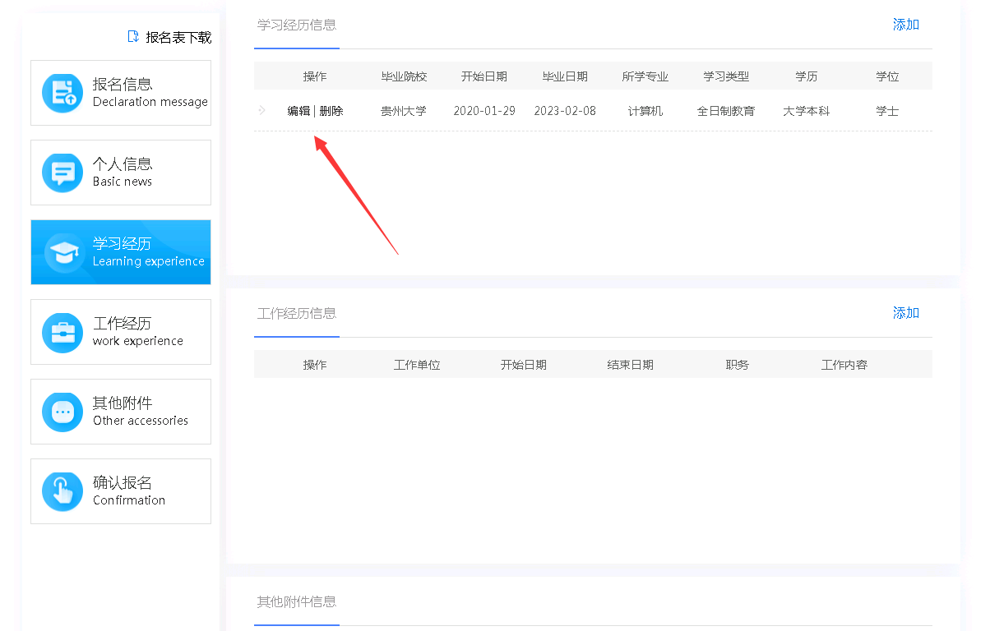

2.4工作经历
填写工作经历
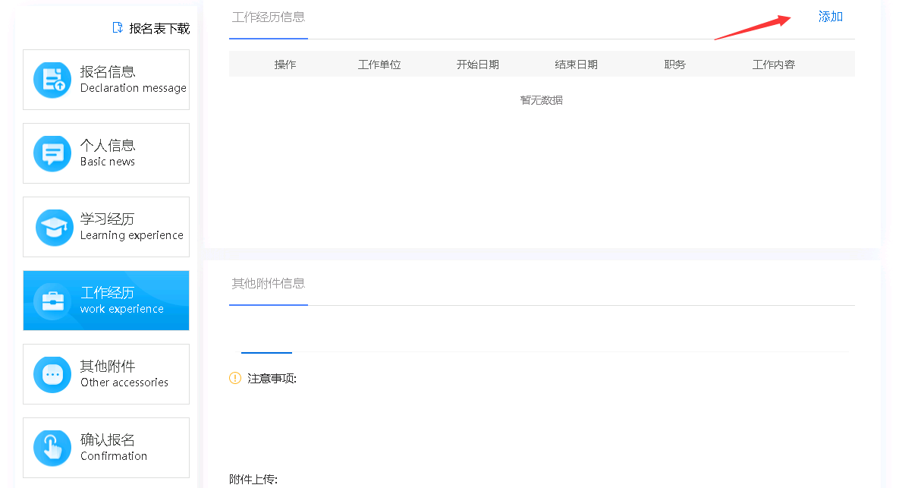

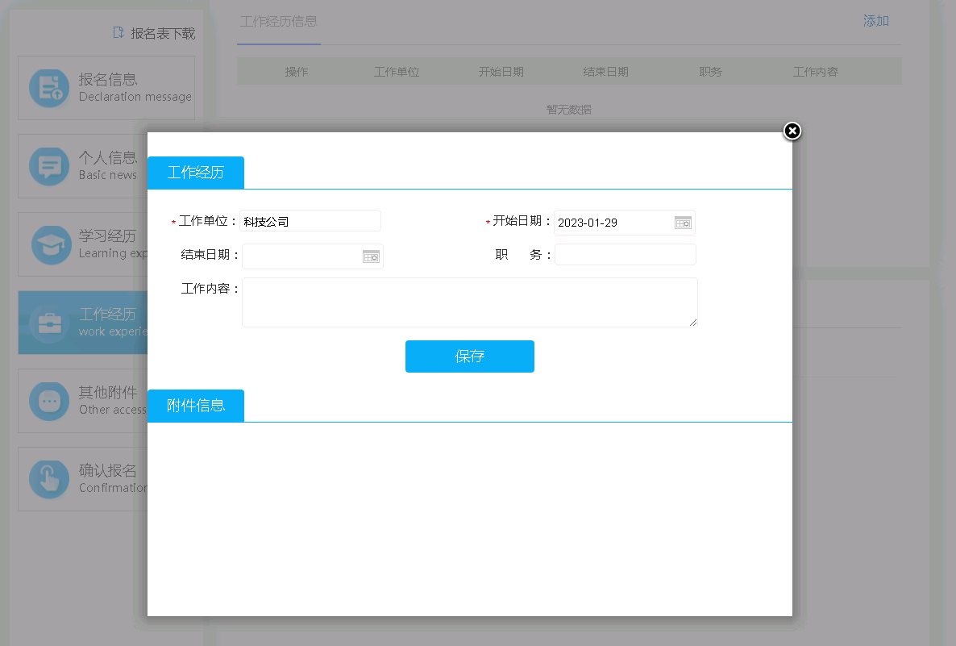

所添加的工作经历信息可以编辑和删除。

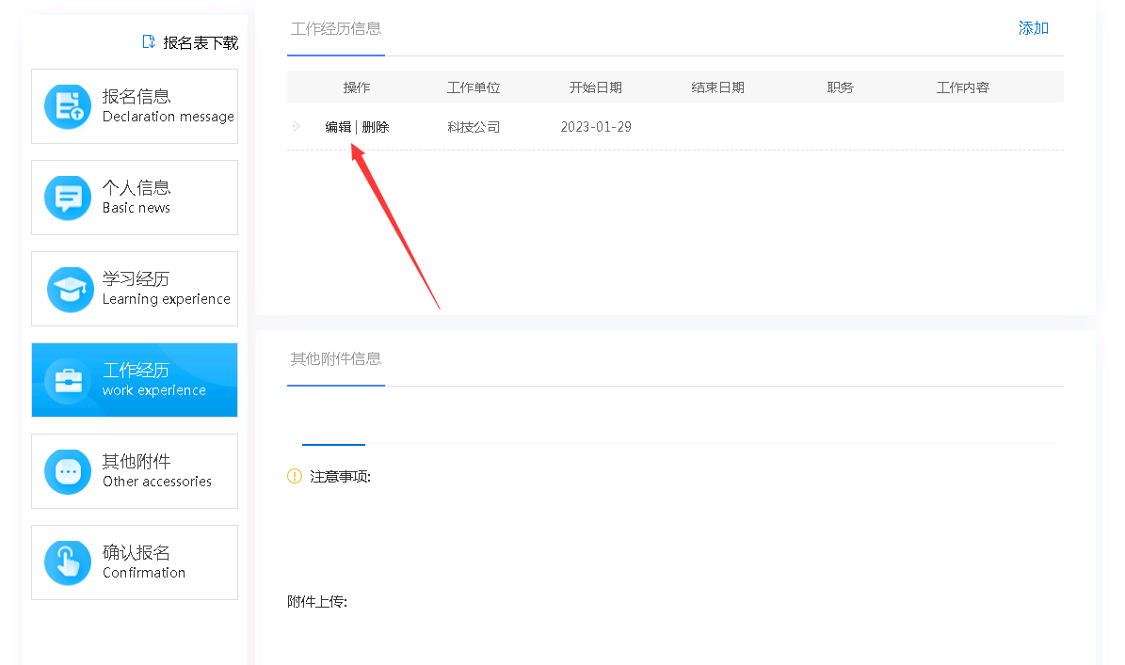2.5其他附件
其他附件,根据所需要上传的附件，按照需求上传。附件格式为jpg或者PNG。确认报名前，所上传的附件可以删除后再上传附件。
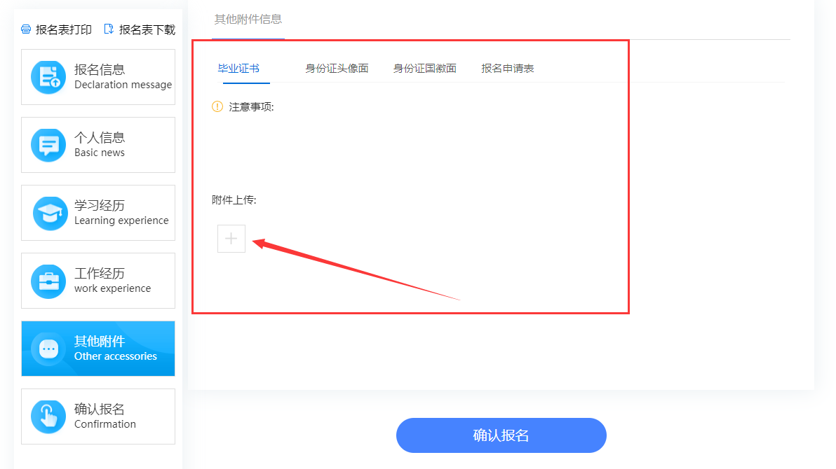

2.6确认报名
确认报名，确认所填信息无误后，点击‘确认报名’。提示信息会让你再次确认所报岗位是否正确。确认无误后，点击‘确定’按钮。
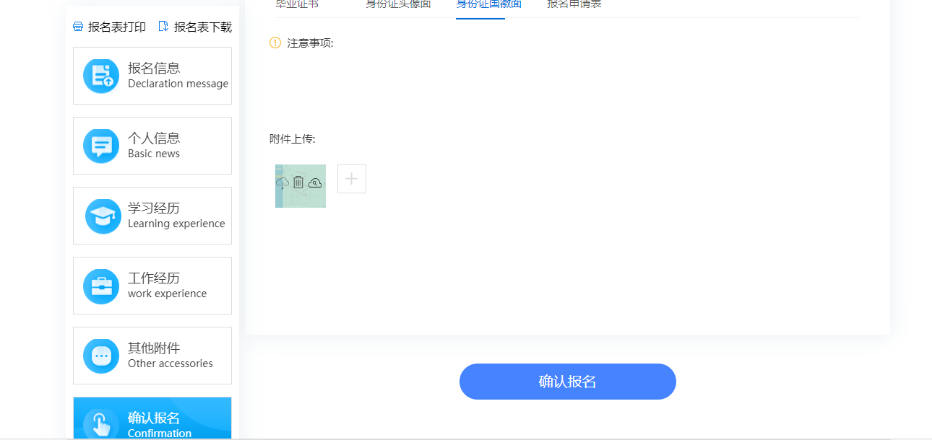

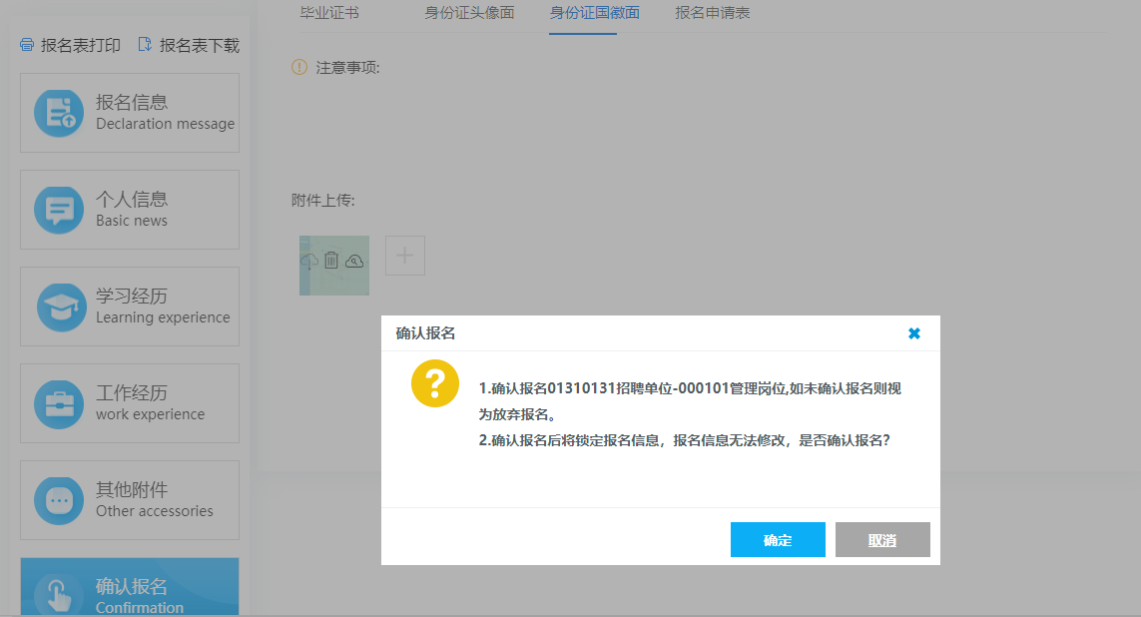

报名成功后，可以在报名信息处，报名表下载以及查看报名审核状态。确认报名后，所有填写的信息不能再修改。若报名审核未通过时，报名信息可以修改并且可以重新报名。
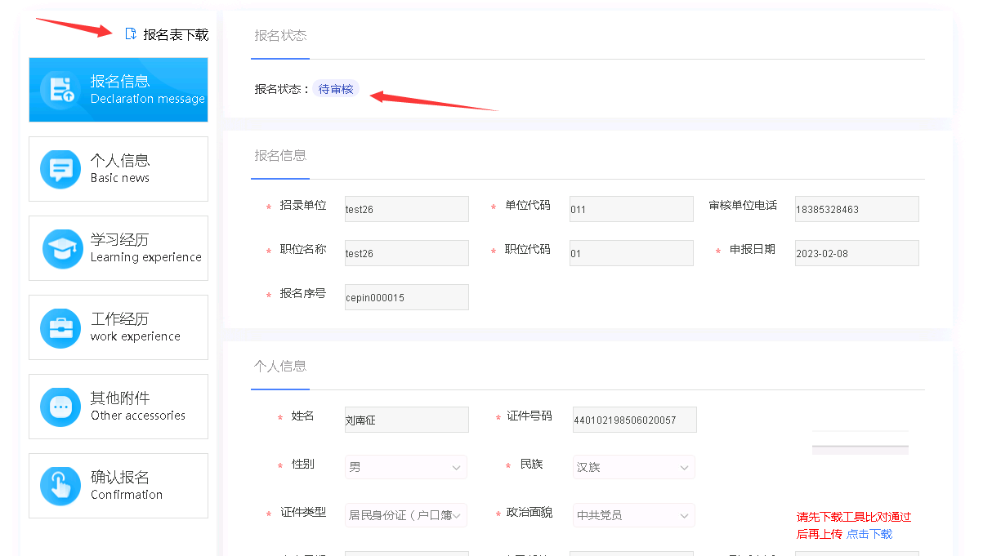

3、在线缴费
在“在线缴费”中选择考试计划，进入缴费页面。
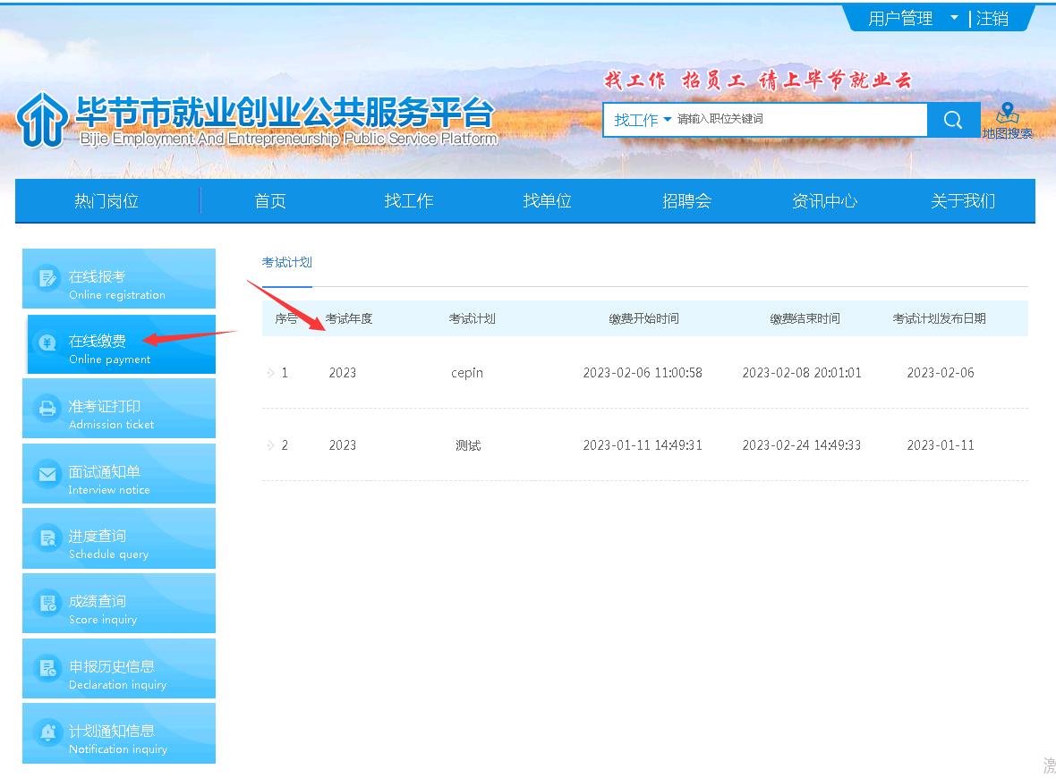

（1）若报名未审核或者考试计划不收取费用，则不缴费。
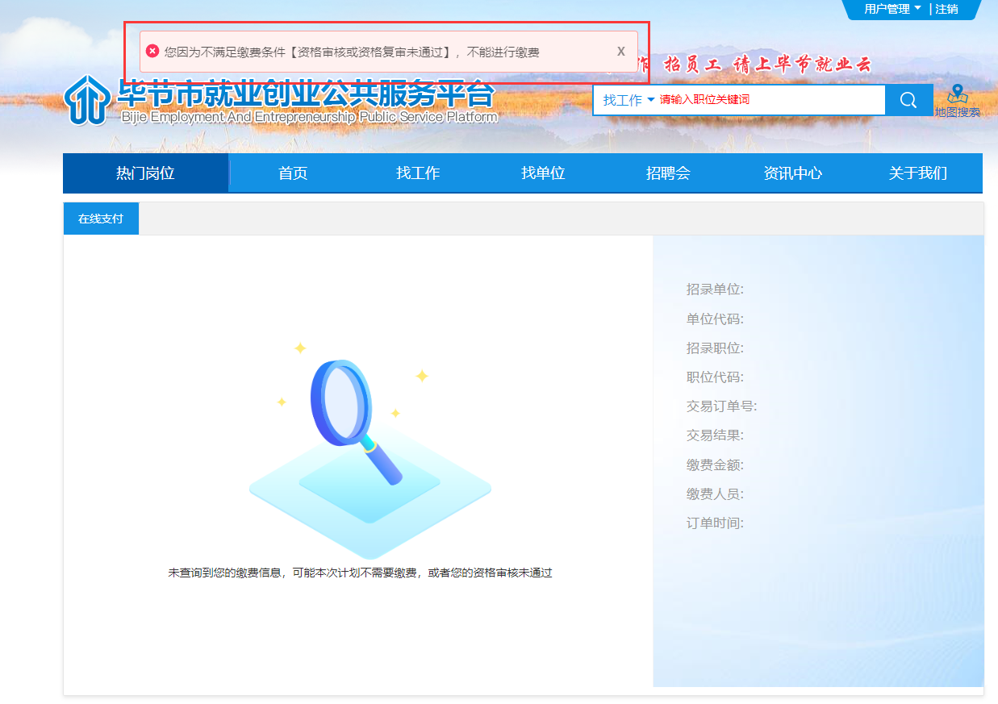

（2）若报名审核通过并且考试计划收取费用，则可以通过支付宝或者微信扫描支付。
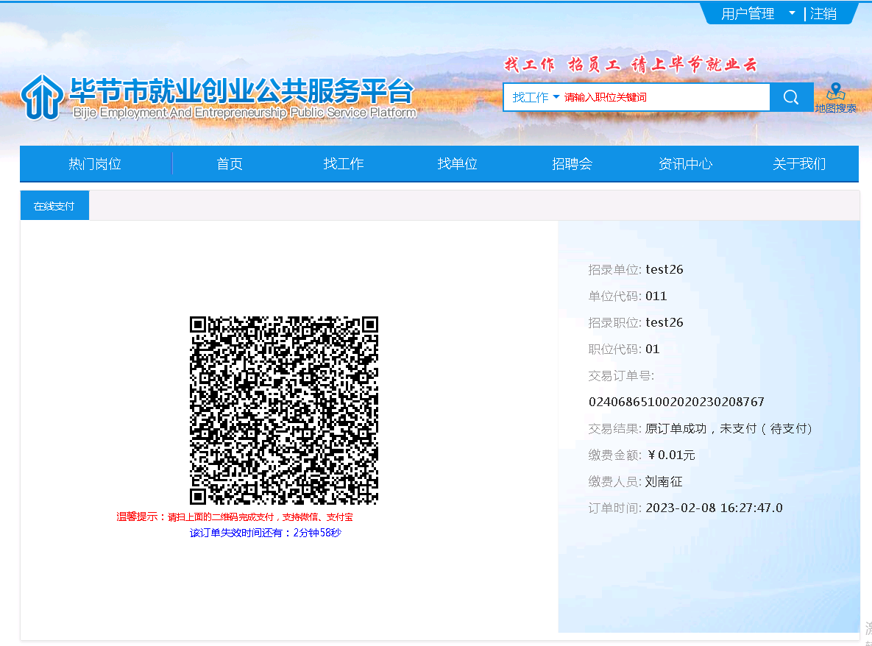

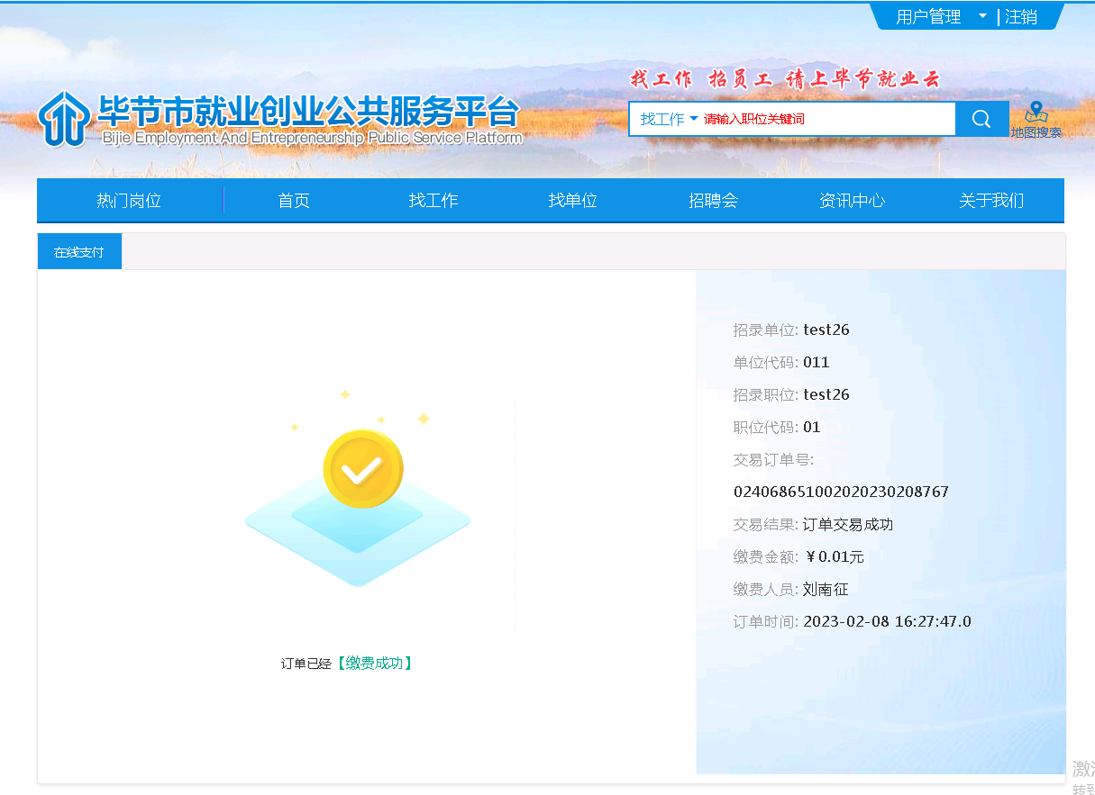

进度查询
选择相应的考试计划，进入进度查询。
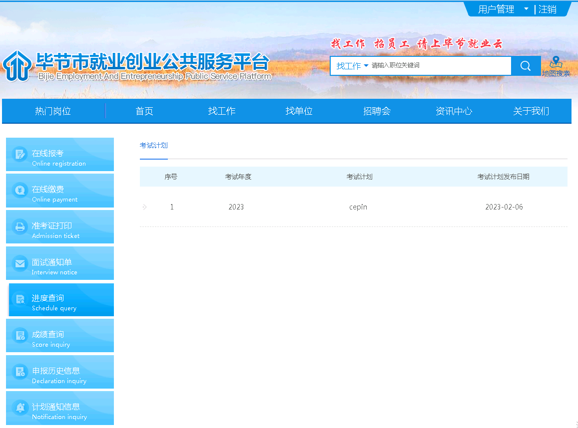
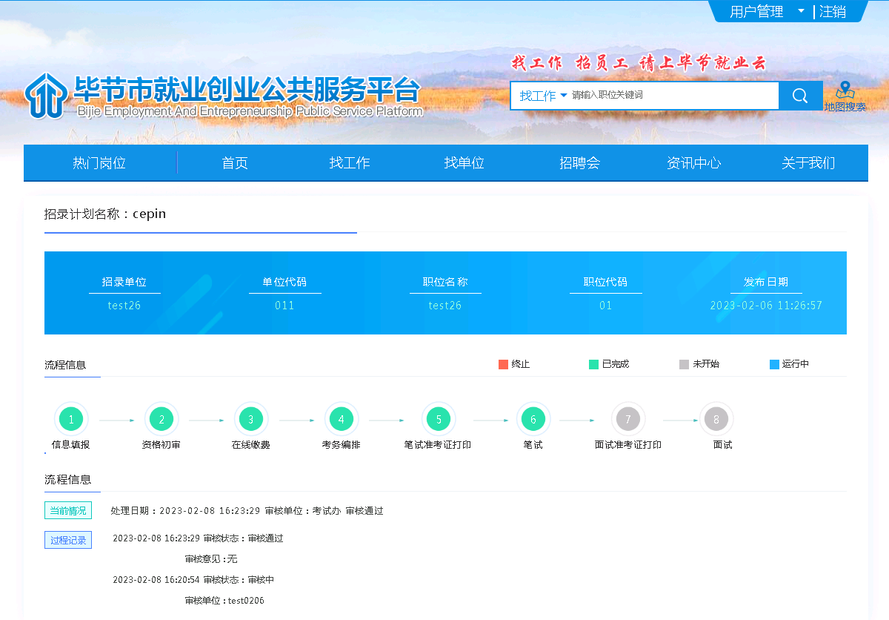

成绩查询
选择相应的考试计划，进入成绩查询。
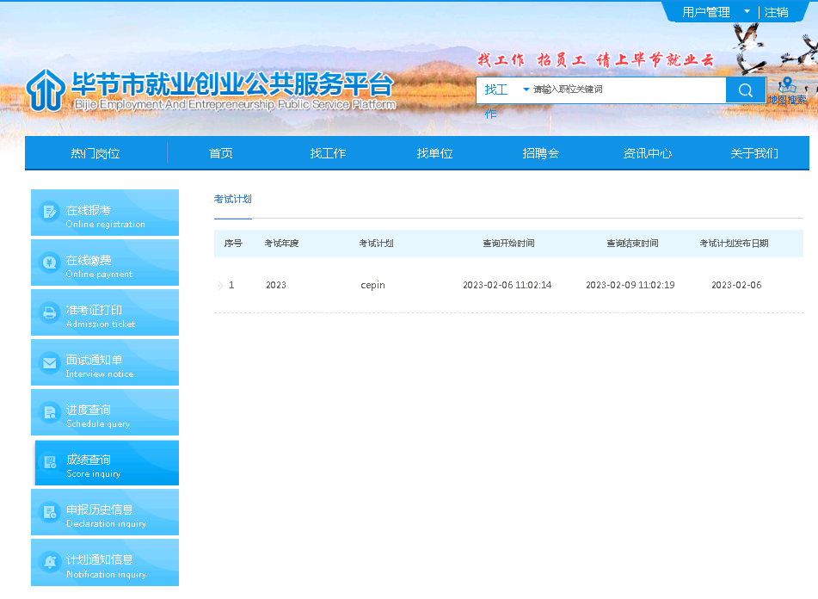

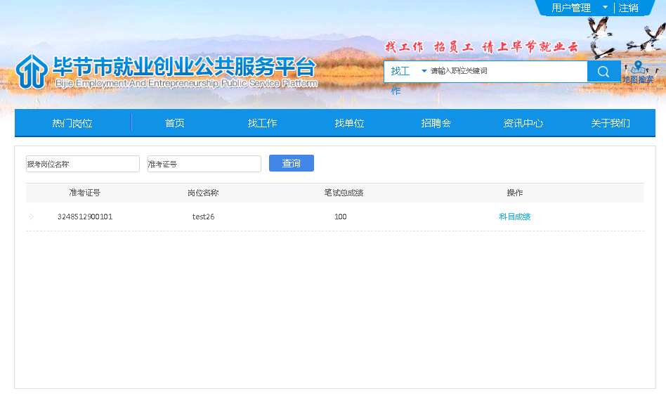

点击‘科目成绩’，可以查看科目对应成绩。
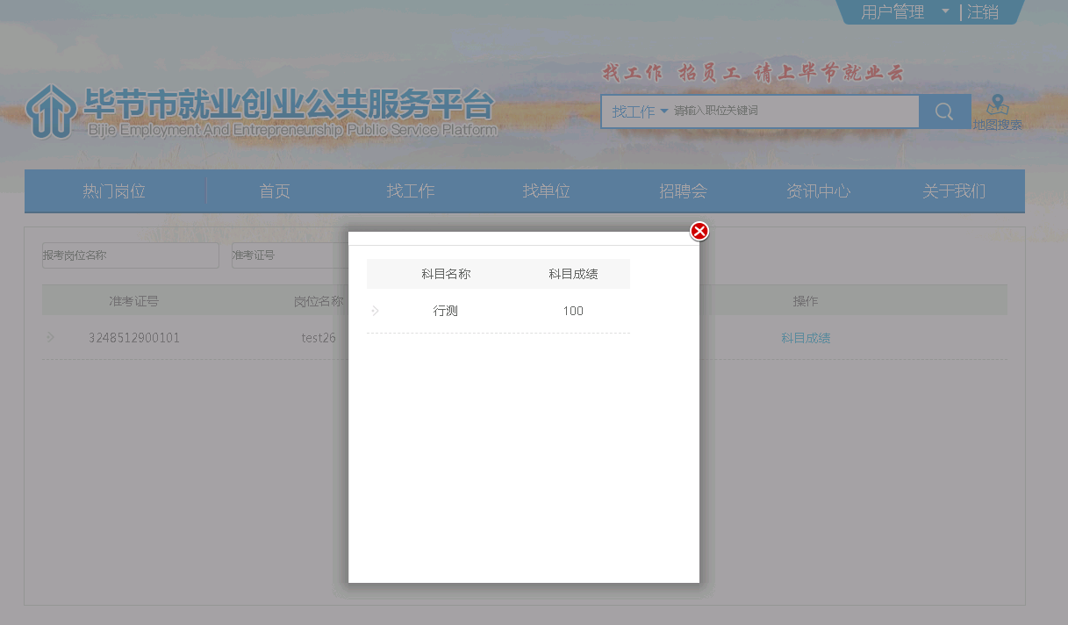

申报历史信息
选择相应的考试计划，可以查看相应的报名历史记录。
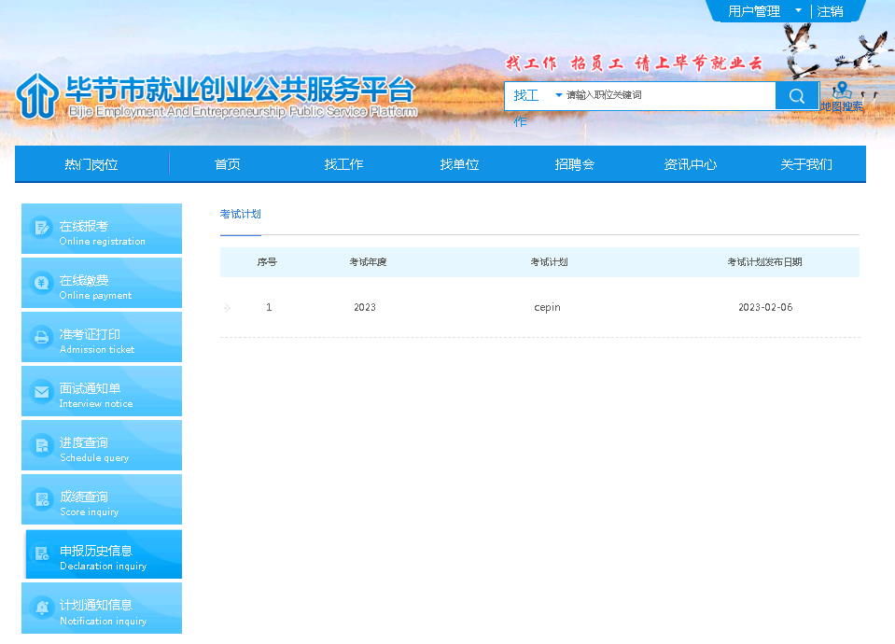

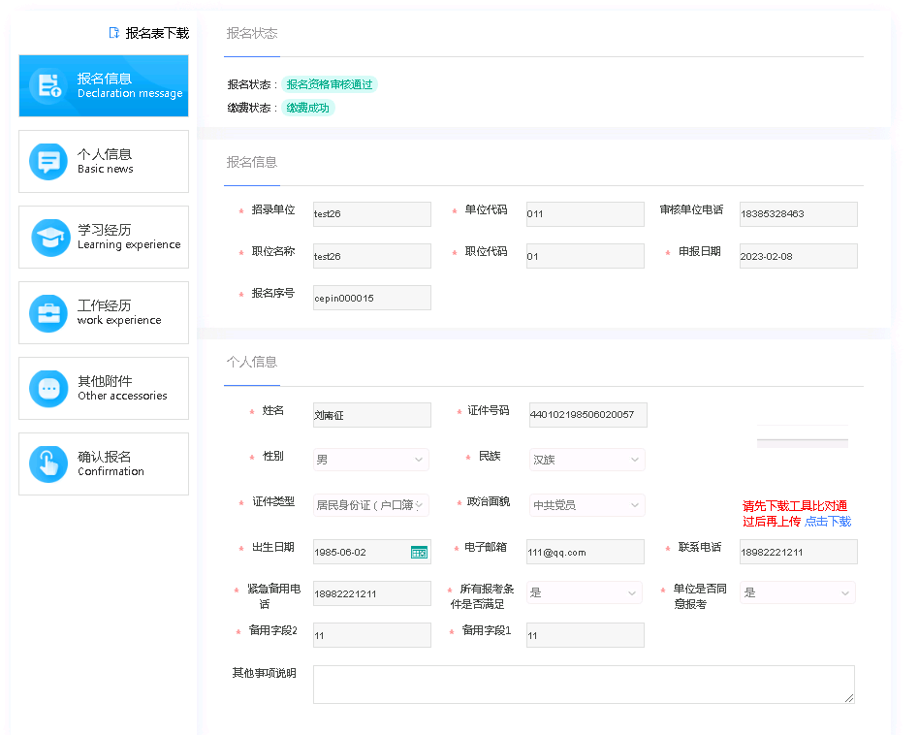

计划通知信息
选择相应的考试计划，查看考试计划
